МОДЕЛИРОВАНИЕ ДАВЛЕНИЯ ИНИЦИАЦИИ ТРЕЩИНЫ ГИДРОРАЗРЫВА ПЛАСТА НА НАГНЕТАТЕЛЬНОЙ СКВАЖИНЕ В ПОРОУПРУГОЙ ПОСТАНОВКЕ
Актуальность
Одним из основных факторов, влияющих на эффективность добычи углеводородов при разработке месторождения, является система заводнения, используемая для поддержания пластового давления (ППД). Поскольку при нагнетании давление жидкости, как правило, превышает давление разрыва пласта, возникает риск инициации самопроизвольного роста техногенной трещины. Данное явление называется эффектом автоГРП, а длина трещины автоГРП может варьироваться от десятков метров до километра и более. Выявление и контроль эффекта автоГРП является важным с точки зрения выявления причин обводнения продукции, выбора системы разработки, планирования заводнения
Научная новизна
Оценка критического давления, при котором трещина на нагнетательной скважине не будет расти или прекратит свой рост, возможна путем совмещения гидродинамического и геомеханического моделирования. Однако ввиду больших временных затрат на вычисления и адаптацию моделей, возникает необходимость в разработке быстрого метода для оценки давления инициации трещины. Создание быстрого метода с упрощенным подходом позволит осуществлять контроль над давлением на забое и устье нагнетательной скважины и расходом жидкости для предотвращения возникновения автоГРП.
Таким образом, целью данной работы является моделирование давления инициации трещины на нагнетательной скважине с учетом пороупругих эффектов методом численного моделирования.
Объектом исследования является периодическая область разработки, включающая нагнетательные и добывающие скважины с трещинами ГРП (Рис.1).
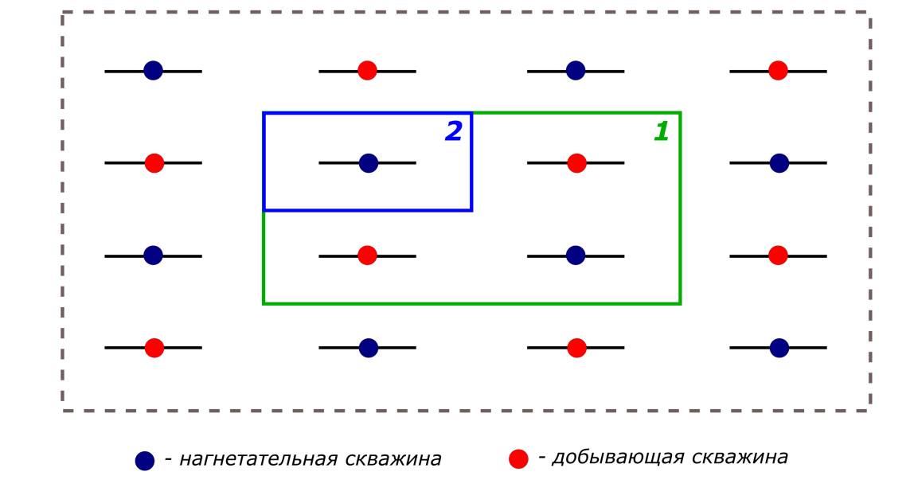
Рис. 2.1. Рассматриваемый элемент разработки: 1 – область расчета пороупругой задачи; 2 – область расчета гидродинамической задачи.
Этапы решения задачи:
- нахождение распределения давления в элементе разработки (Рис.2а);
- нахождение изменения напряжения в элементе разработки за счет изменения давления (Рис. 2б);
- определение критерия роста трещины:
$p_{fg}=σ_{h}{(x}_{f})=σ_{h}^{0}{(x}_{f})+σ_{h_delta}{(x}_{f})$,
согласно которому рост трещины произойдет при превышении минимального горизонтального напряжения на кончике.
- поиск критического давления, при котором произойдет рост трещины.
Описанный алгоритм был использован для создания численной модели, реализованной на языке программирования Python.
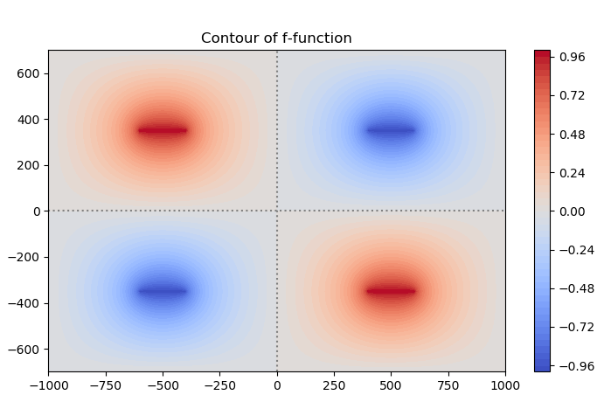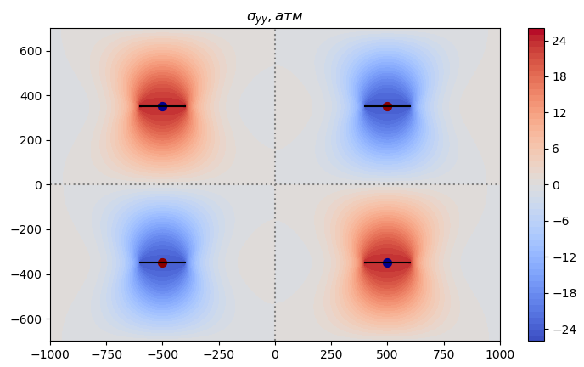
Рис. 2. а). Распределение давления в элементе с 2 нагнетательными и 2 добывающими скважинами; б) Распределение напряжения $σ_{yy}$.
Зависимость давления автоГРП от размера элемента разработки
Проведена оценка влияния параметров пласта и разработки на величину критического давления. Получено, что увеличение расстояния между скважинами в линии ведет к уменьшению давления автоГРП, в то время увеличение расстояния в ряде по вертикали снижает давление (Рис.3).
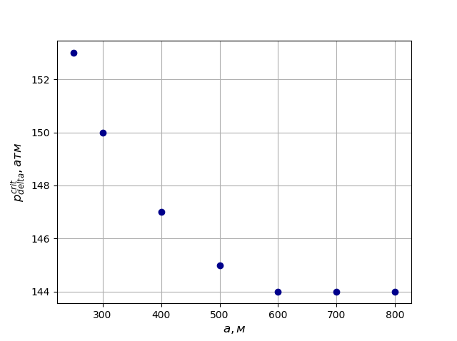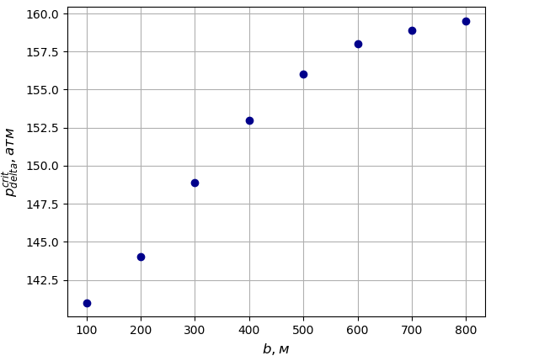
Рис.3. Зависимость критического давления от расстояния a, b.
Заключение
- Проведен обзор и анализ литературы, посвященной исследованию трещин автоГРП, а именно моделированию, методам их обнаружения и контроля.
- Построена физико-математической модель для определения давления роста трещины на нагнетательной скважине с последующей численной реализацией. Проведена валидация модели с помощью конечно-элементного решения задачи.
- Определен критерий роста трещины на нагнетательной скважине, согласно которому превышение минимального горизонтального напряжения на кончике трещины является условием для роста.
- Предложен метод оценки критического давления роста трещины в зависимости от забойного давления без применения полного гидрогеомеханического моделирования. Проведена оценка влияния параметров пласта и разработки на величину критического давления.
- Определено, что при определенной длине трещины происходит сдерживание ее роста.
- Представленная модель может быть использована для осуществления контроля роста трещины автоГРП, а именно регулирования режимов заводнения, и оптимизации системы разработки месторождения.

